Comportements et stratégies : mener un sondage
- L’élève pense à un sujet, mais ne peut pas formuler une question qui peut faire l’objet d’un sondage.  « Mon animal préféré est un panda. » | - L’élève propose une question qui peut faire l’objet d’un sondage, mais n’offre pas d’exemples de réponses ou offre des réponses déraisonnables.  « Quel fruit aimes-tu le plus ? » | - L’élève propose une question qui peut faire l’objet d’un sondage, mais lorsqu’il recueille les données, il pose sa question à certains élèves plus d’une fois.
Observations et documentation
- L’élève propose une question qui peut faire l’objet d’un sondage, mais lorsqu’il recueille les données, il a de la difficulté à enregistrer les réponses de manière simple.  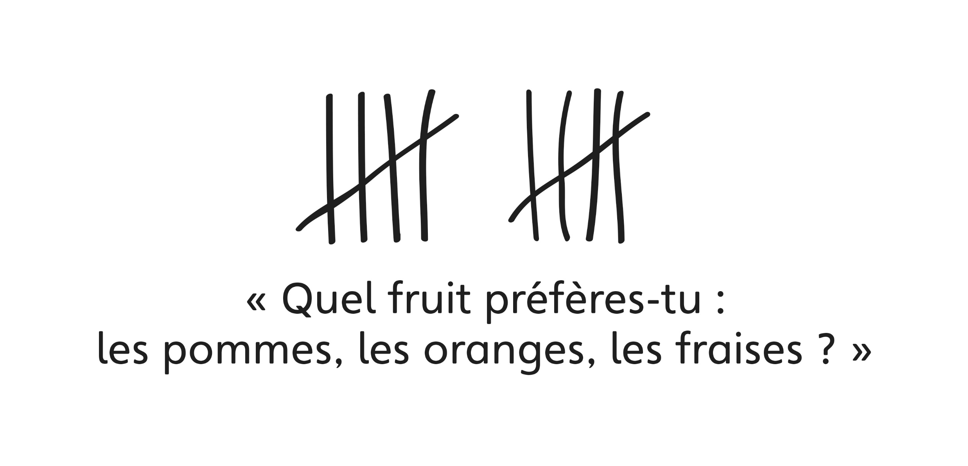 | - L’élève propose une question qui peut faire l’objet d’un sondage et recueille les données de manière simple, mais a de la difficulté à tirer des conclusions des données. | - L’élève réussit à proposer une question qui peut faire l’objet d’un sondage, à recueillir les données de manière simple et à tirer des conclusions des données.
Observations et documentation

